选择题：

ADBBC CBBDC

简答题：

1. /boot 系统启动引导文件存放目录

/bin 存放所有用户使用的基本命令，该目录不能独立分区，OS在启动时会使用到该目录下的文件

/sbin 存放管理类的基本命令，该目录不能独立分区，OS在启动时会使用到该目录下的文件

/lib 存放系统启动时程序依赖的基本共享库文件，以及内核模块文件。还有一个叫/lib64是专用于x86-64系统上的辅助共享文件存放的位置

/etc 配置文件存放的位置

/home 普通用户的家目录

/root 管理员用户的 家目录

/media 便携式移动设备的挂载点

/mnt 临时文件系统挂载点

/dev 设备文件及特殊文件的存储位置

/opt 第三方引用程序的安装位置

/srv 系统运行的服务用到的数据

/tmp 临时文件存储位置

1. 1.一切皆文件。 2.提供很多小型功能单一的程序 3，连接多个程序共同完成复杂任务 4，使用交互界面 5.配置文件保存在文件中
2. 负责协调管理各种应用软件，如用户管理，权限管理，文件管理，磁盘管理，网络管理等
3. RedHat Debian SUSE
4. 不推荐使用root权限，因为一旦出现错误操作会带来无法挽回的损失

实战题：

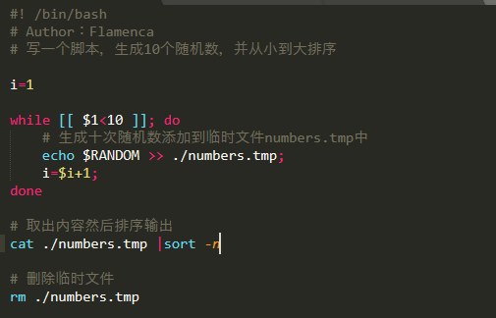

2.

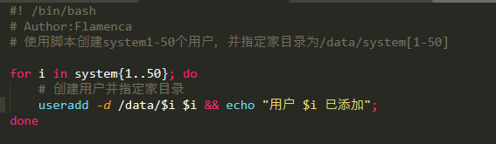

3.

